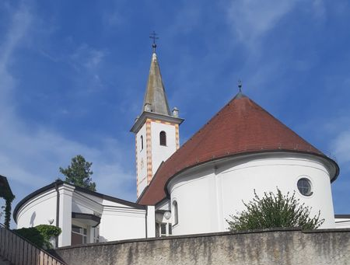
Verlautbarungen

r.k. Pfarre Oberloisdorf

August 2025

Das Pfarrblatt finden Sie auch auf der Pfarrhomepage https://www.martinus.at/pfarre/1112

«Gott liebt jeden einzelnen so, als ob es außer ihm niemanden gäbe, dem er seine Liebe schenken könnte.»

Vorankündigung:
Damit bei Urlaub oder Krankenstand einer unserer Priester die Sonntagsmesse in allen 3 Pfarren gefeiert werden kann, kommt es ab Oktober zu einer Änderung der Uhrzeit:

08.00 Uhr Rattersdorf
09.00 Uhr Mannersdorf
10.00 Uhr Oberloisdorf Wir bitten um Ihr Verständnis!

Sammlung für Carla von Freitag, 1. bis Sonntag, 3. August 2025
jeweils von 8.00 bis 17.00 Uhr im Pfarrzentrum Oberloisdorf

erwünscht sind saubere und gut erhaltene
- Kinder-, Frauen- und Männerkleidung
- Kinder-, Frauen- und Männerschuhe
- Spielsachen, Spiele und Kinderbücher

Fußwallfahrt von Frein/Mürz nach Mariazell bzw. Autobusfahrt nach Mariazell
am Samstag, 23.08.2025
Abfahrt: 05.30 Uhr, Buskosten € 30,00
Infos und Anmeldung bei
Sonja Grünwald 0664/ 732 44 814 oder Ulli Stampf 0664/ 130 73 07


Gottesdienstordnung und Termine (Änderungen vorbehalten):

Datum | Uhrzeit | Messordnung
Sonntag, 3.8.2025 | 9.00 | 18. Sonntag im Jahreskreis  Hochamt  + Marlene und Otto Waitz | Gr.3
Mittwoch, 6.8.2025 | 18.00 | Abendmesse | Gr.3
Sonntag, 10.8.2025 | 9.00 | 19. Sonntag im Jahreskreis  Hochamt | Gr. 1
Mittwoch,  13.8.2025 | 18.00 | Abendmesse  + Eltern Bernhard und Theresia Dillhof und  + Geschwister Bernhard und Luisi  + Eltern Karl und Anna Stix | Gr. 1
Freitag, 15.8.2025 | 7.00  10.00 | Fest „Maria Aufnahme in den Himmel“  Treffpunkt in der Kirche - Fußwallfahrt  Hochamt in RATTERSDORF  In Oberloisdorf findet KEINE Hl. Messe statt!
Sonntag, 17.8.2025 | 9.00 | 20. Sonntag im Jahreskreis – Unser Kirtag  Hochamt  + Gatten und Vater Bernhard Dillhof  + Dechant Josef Heissenberger | Gr. 2
Mittwoch, 20.8.2025 | 18.00 | Abendmesse  + Miriam Schermann und + Theresia Schedl und + Stefanie Steyrer | Gr. 2
Sonntag, 24.8.2025 | 9.00 | 21. Sonntag im Jahreskreis  Hochamt  + Nikolaus Schedl, Walter, Otto und Edi  Caritas-Augustsammlung | Gr. 3
Mittwoch, 27.8.2025 | 18.00 | Abendmesse  + Gatten und Vater Alex Bucher und + Angehörige | Gr. 3
Sonntag, 31.8.2025 | 9.00 | 22. Sonntag im Jahreskreis  Hochamt  + Eltern Robert und Maria Supper und Schwager Herbert Diakow | Gr. 1

Bei der Christophorus-Sammlung wurden € 320,-- gespendet.
VERGELT´S GOTT

Pf. Ghinari ist unter der Handy Nr. 0664 / 2109177 erreichbar. Pf. Mück erreichen Sie unter 0699 / 19079003.

Pfarrnachrichten der r.k. Pfarre Oberloisdorf - für den Inhalt verantwortlich: Pfarrer Ghinari

